Министерство науки и высшего образования Российской Федерации
ФЕДЕРАЛЬНОЕ ГОСУДАРСТВЕННОЕ АВТОНОМНОЕ ОБРАЗОВАТЕЛЬНОЕ УЧРЕЖДЕНИЕ ВЫСШЕГО ОБРАЗОВАНИЯ
НАЦИОНАЛЬНЫЙ ИССЛЕДОВАТЕЛЬСКИЙ УНИВЕРСИТЕТ ИТМО
ITMO University

ДОМАШНЯЯ РАБОТА
По дисциплине Программирование
Тема работы Создание ПО для учёта грузового транспорта
Обучающийся Пухарев Сергей Валерьевич
Факультет прикладной информатики
Группа К3120
Направление подготовки 11.03.02 Инфокоммуникационные технологии и системы связи
Образовательная программа Программирование в инфокоммуникационных системах

Обучающийся Пухарев С.В.
^{(дата)} ^{(подпись)} ^{(Ф.И.О.)}
Руководитель Казанова П.П.
^{(дата)} ^{(подпись)} ^{(Ф.И.О.)}

СОЖЕРЖАНИЕ
ВВЕДЕНИЕ 3
1 ОПИСАНИЕ КЛАССОВ 4
2 ЛОГИКА 7
3 ГРАФИЧЕСКИЙ ИНТЕРФЕЙС 14
ЗАКЛЮЧЕНИЕ 20

ВВЕДЕНИЕ
Актуальность: современные логистические компании обладают огромным автопарком, вследствие чего возникают сложности с его управлением. Ручной учёт транспорта слабо эффективен, неудобен и может приводить к ошибкам ввиду человеческой невнимательности, растерянности и т.д. Программное обеспечение, разработанное в данном домашнем задании, автоматизирует процесс, сокращая время в том числе и на подбор необходимого транспорта и оформление заявок.
Объект: приложение.
Предмет: логистика грузовым транспортом.
Целью данной работы является создание приложения для учета грузового транспорта:
3адачи:
- Создать описание классов
- Продумать логику приложения
- Сделать сохранение в базу данных
- Добавить графический интерфейс

1 ОПИСАНИЕ КЛАССОВ
Для начала необходимо создать класс-миксин для логирования. Можно сразу же сделать прописать графически: при помощи messagebox из библиотеки tkinter. На рисунке 1 представлен готовый класс для логирования.
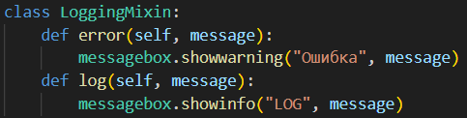
Рисунок 1 – Класс-миксин
В классе два метода: для вызова окна ошибки и вызова окна с информацией. Информационные окна ничем принципиально не отличаются, кроме команд вызова.
После создания класса-миксина был создан ключевой для задания класс – transport. Код представлен на рисунке 2.
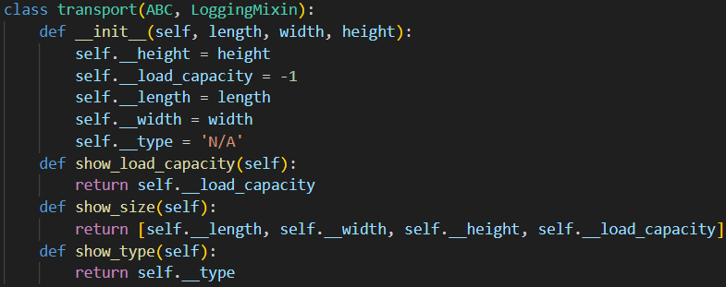
Рисунок 2 – Класс transport
Класс является абстрактным, так как для каждого вида транспорта создаётся свой отдельный класс. Поэтому из библиотеки abc импортируется ABC, который наследует класс transport. Также наследуется и класс-миксин LoggingMixin, для логирования. В родительском классе он не используется, но будет использован в дочерних.
Далее был описан класс Gazel, отвечающий за автомобиль Газель. Его код можно увидеть на рисунке 3.
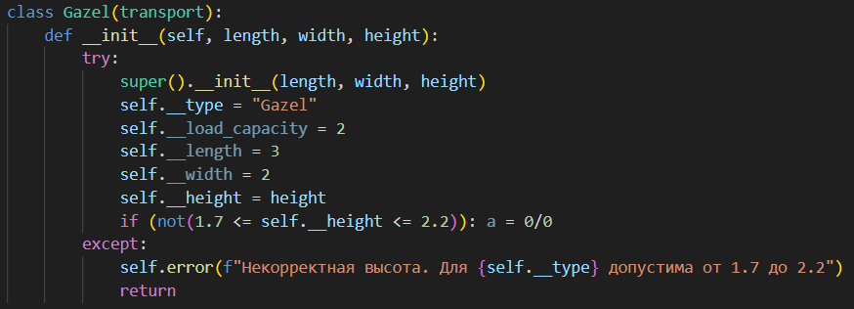
Рисунок 3 – Класс Gazel
Приватные __height, __load_capacity, __length, __width, __type, унаследованные от родительского класса, получили либо значения по умолчанию, либо извне. Если габариты не соответствуют тем, что задано в задании, то выводится ошибка. Аналогично было сделано и с классами других машин: Бычком, MAN-10 и Фурой. Их код представлен на рисунках ниже.
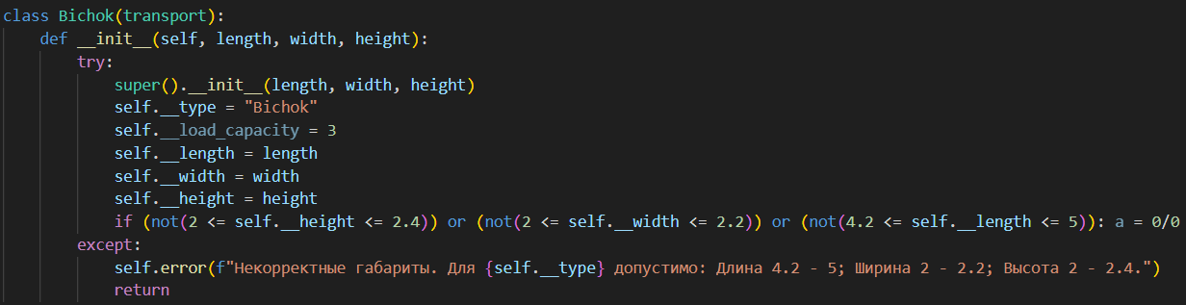
Рисунок 4 – Класс Bichok
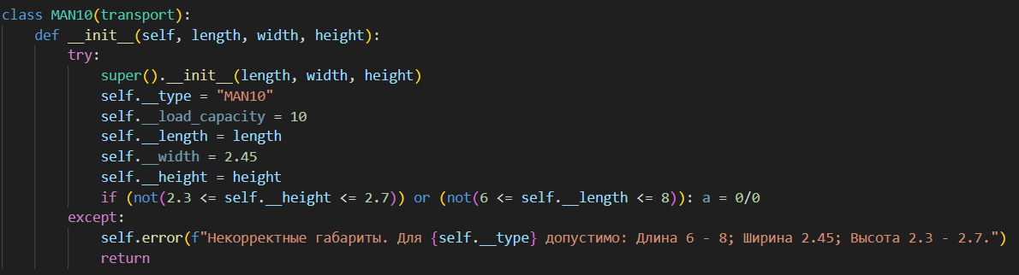
Рисунок 5 – Класс MAN10
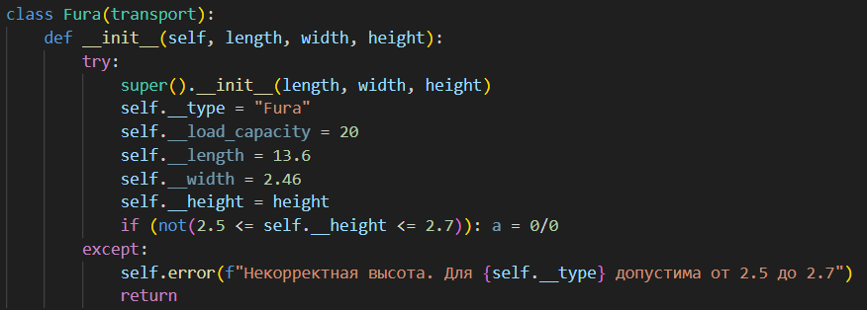
Рисунок 6 – Класс Fura
Также имеются классы, отвечающие за логику и интерфейс, речь о которых пойдёт далее. На рисунке 7 представлена диаграмма классов.
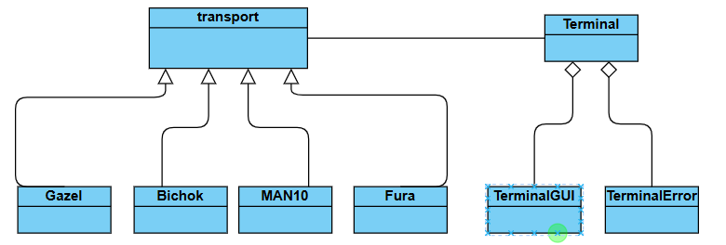
Рисунок 7 – Диаграмма классов

2 ЛОГИКА
Основная логика была прописана в классе Terminal. Этот класс наследует только класс-миксин. На рисунке 8 можно увидеть метод __init__.
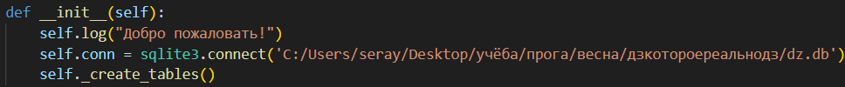
Рисунок 8 – Инициализация
Можно увидеть, что при создании терминал выводит приветственное сообщение, подключается к базе данных и запускает метод _create_tables(), код которого изображен на рисунке 9.
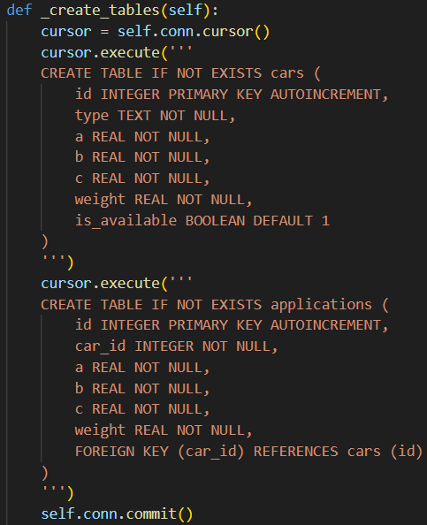
Рисунок 9 – Create tables
Можно заметить, что создается две таблицы в базе данных.
В первой таблице: id – целое число, главный ключ таблицы и автоматически увеличивается на 1 при каждой следующей записи. Type – тип транспорта. A, b, c – Габариты. Weight – грузоподъёмность. Is_avaible – доступен ли транспорт в данный момент.
Во второй таблице: id – айди заявки, главный ключ таблицы и автоматически увеличивается на 1 при каждой следующей записи. Type, a, b, c, weight – то же самое, что и в первой таблице. Car_id – айди забронированной машины из первой таблицы.
Команда self.conn.commit() сохраняет изменения в базе данных.
Следующий метод терминала – добавление транспорта. Код представлен на рисунке 10.
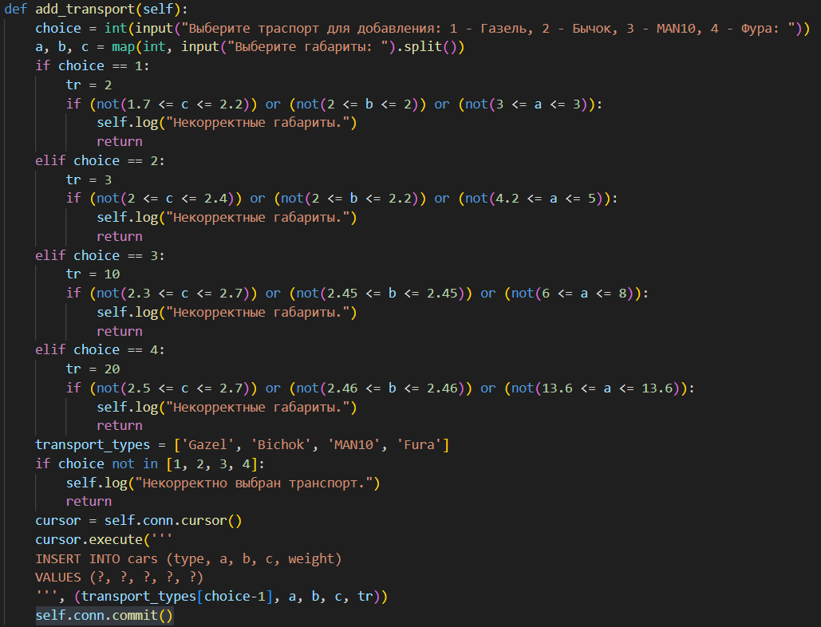
Рисунок 10 – Add transport
Отметим, что метод создан как будто для консольного приложения. Но в дальнейшем это будет предусмотрено в классе TerminalGUI, поэтому на представленный выше код – финальный.
Переменная choice отвечает за выбор пользователя, a b c – габариты. Затем в зависимости от выбора проводится проверка габаритов в соответствии с условием задания. На рисунке 11 указаны габариты для различных видов транспорта.
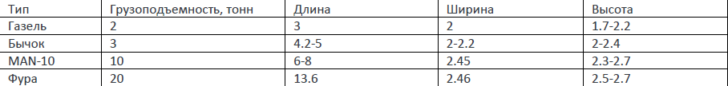
Рисунок 11 – Габариты машин
Команда cursor.execute записывает в базу данных данные о машине.
Раз есть метод добавления транспорта, значит должен быть и метод удаления. На рисунке 12 представлен код такого метода.
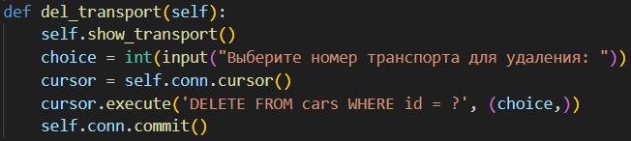
Рисунок 12 – Del transport
Для начала пользователю показывается весь транспорт, доступный на данный момент, затем пользователь вводит номер транспорта для удаления. По номеру транспорт удаляется из базы данных.
Увидеть весь доступный транспорт можно не только при помощи метода для удаления, но и при помощи метода show_transport, который как раз и вызывается в самом начале метода del_transport. На рисунке 13 можно увидеть этот метод.
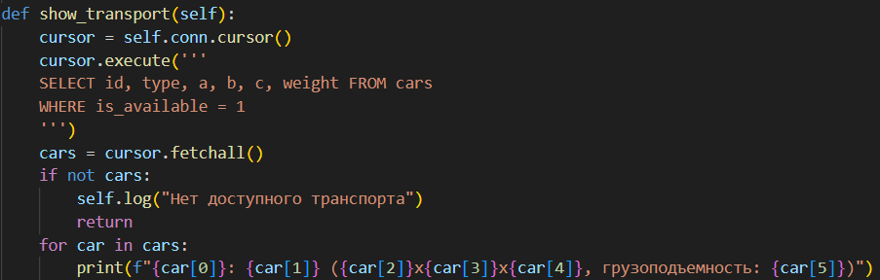
Рисунок 13 – Show transport
В этом методе cursor выделяет те машины, которые доступны (не заняты). Fetchall возвращает список кортежей из cursor. Затем при наличии хоть какого-то транспорта выводятся данные о грузовиках.
Транспорт бронируется при помощи создания заявки. На рисунке 14 представлен метод для этого.
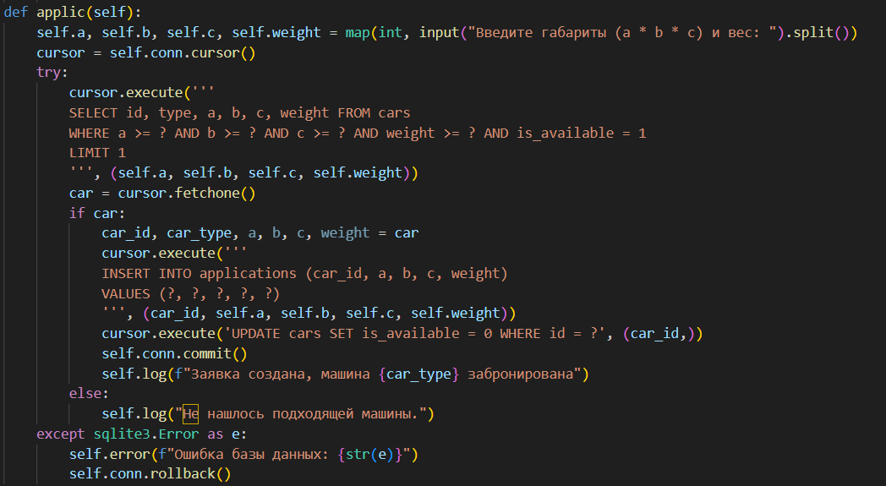
Рисунок 14 – Applic
Транспорт выбирается по габаритам груза, который необходимо перевезти. Машина выбирается автоматически. По условиям (нужные габариты) cursor выбирает машины. Если такая находится, то она добавляется в таблицу заявок и меняется её доступность в таблице машин с 1 на 0. Если подходящего транспорта нет, то в таком случае выводится всплывающее окно об отсутствии. Также на всякий случай было прописано исключение ошибки sqlite3 в связи с возникновением проблем на этапе написания кода.
Для того, чтобы увидеть все созданные заявки, был создан метод show_applications. Его код можно увидеть на рисунке 15.
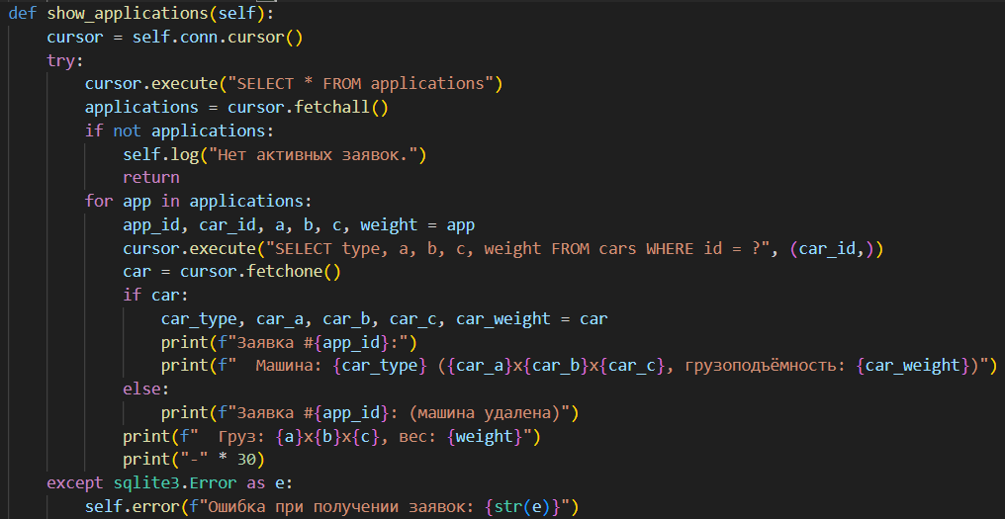
Рисунок 15 – Show applications
В этом методе сначала собираются все заявки из базы данных заявок, при их отсутствии выводится всплывающее окно, а при наличии последовательно выводятся те машины, у которых в таблице машин значение id есть в таблице заявок. Также предусмотрен случай, если машина удалена и случай ошибки sqlite3.
Была предусмотрена возможность удаления заявки из базы данных при помощи метода remove_applic. Код метода представлен на рисунке 16.
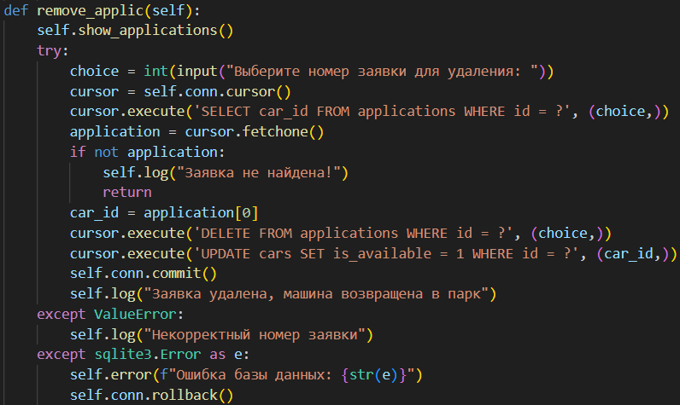
Рисунок 16 – Remove applic
В самом начале метода вызывается метод для отображения всех заявок. Затем выбирается номер заявки для удаления, проверяется существует ли она, удаляется, машина становится вновь доступной для бронирования в таблице машин. Выводится всплывающее окно об успешном возвращении машины в парк.
Предусмотрена ошибка неправильного ввода и ошибка базы данных с последующим откатом действий.
Также необходим метод для завершения работы приложения. Метод exxit закрывает связь с базой данных и завершает выполнение программы. Его код представлен на рисунке 17.
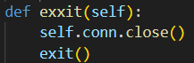
Рисунок 17 – Exxit
Также был прописан метод для отображения всего транспорта: как свободного, так и занятого. Метод представлен на рисунке 18.
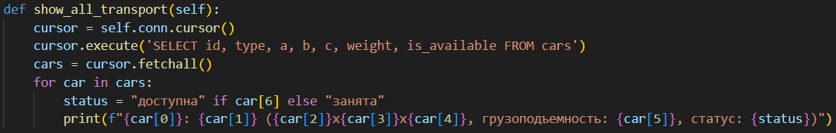
Рисунок 18 – Show all transport
Метод просто выделяет всё из таблицы cars и выводит в понятном аккуратном виде.
Также для предусмотрения ошибок был создан класс TerminalError. Код представлен на рисунке 19.
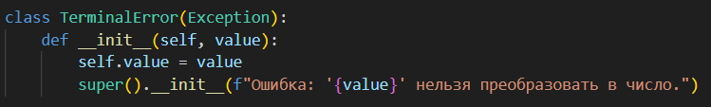
Рисунок 19 – Terminal Error

3 ГРАФИЧЕСКИЙ ИНТЕРФЕЙС
Реализация графического интерфейса была сделана при помощи библиотеки tkinter. За интерфейс почти полностью отвечает класс TerminalGUI.
При инициализации создаётся основное окно программы. На рисунке 20 представлен класс __init__.
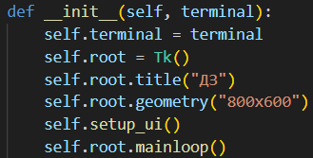
Рисунок 20 – Инициализация
На вход требуется предоставить терминал – экземпляр класса Terminal. При инициализации создаётся основное окно размерностью 800 на 600. Затем вызывается метод setup_ui, о котором речь пойдет далее. Его код представлен на рисунке 21.
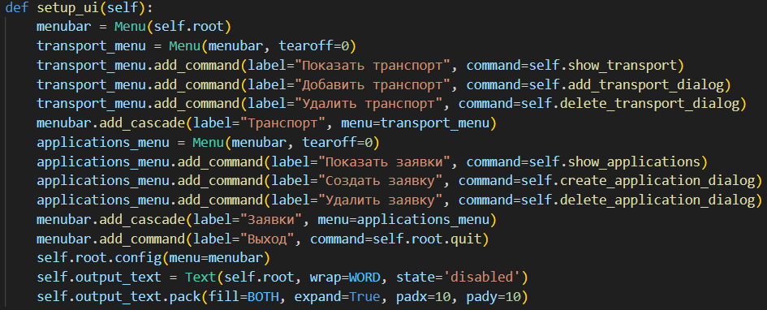
Рисунок 21 – Setup UI
Сначала создаётся верхнее меню приложения. Затем добавляются функции, взаимодействующие с транспортом, после чего объединяются в единый раздел “Транспорт”. Так же происходит и с заявками. Команда для выхода не принадлежит какому-либо размеру – она находится напрямую в верхнем меню. Команда .config привязывает к верхнее меню к основному окну приложения. Text() – виджет многострочного текста: self.root - родительский элемент, wrap=WORD – перенос по словам без обрезания слов, state='disabled' – запрещает прямое редактирование пользователем. Таким образом, создаётся что-то вроде консоли напрямую в приложении. Команда .pack() размещает элемент в окне.
Следующий метод – log. Представлен на рисунке 22.
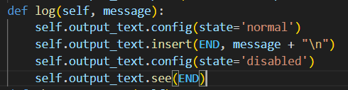
Рисунок 22 – Log
В данном методе для начала разрешается редактирование текста, затем выводится сообщение, после чего редактирование опять блокируется и происходит автоматическая прокрутка к последнему сообщению для удобства.
Метод show_transport выводит доступный транспорт в консоль в приложении. На рисунке 23 представлен код этого метода.
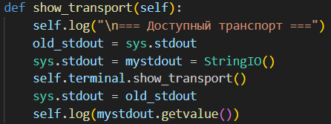
Рисунок 23 – Show transport
После обычного вывода фразы “Доступный транспорт” происходит следующее – при помощи библиотеки sys сохраняется вывод из консоли в переменную. Затем при помощи StringIO перенаправляется в буфер из консоли. Вызывается метод show_transport терминала, затем возвращаем stdout обратно в консоль, после чего выводим в консоль результат вывода, сохранённый до этого.
Метод show_applications работает по тому же принципу. Его код представлен на рисунке 24.
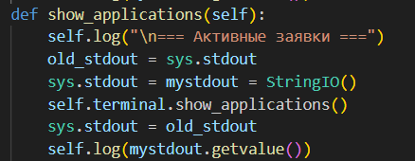
Рисунок 24 – Show applications
Следующий метод предназначен для добавления нового транспорта в базу. Его можно увидеть на рисунке 25.
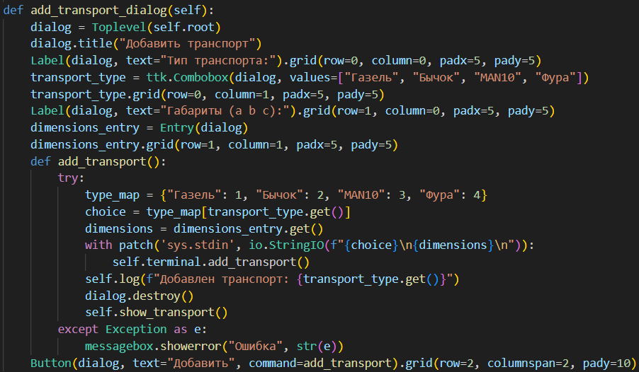
Рисунок 25 – Add transport dialog
Вначале создается новое диалоговое окно поверх существующего. В новом окне создается выпадающий список с вариантами ответа для выбора типа транспорта. Помимо этого, создаётся окно ввода габаритов транспорта. Затем была создана локальная функция. Она преобразует выбранный тип транспорта в числовой код, получает введенные габариты, использует заранее импортированный unittest.mock.patch для эмуляции пользовательского ввода вызывает оригинальный метод add_transport() из класса Terminal. При успехе добавляет запись в лог и закрывает диалоговое окно и обновляет список транспорта. При ошибке – показывает сообщение об ошибке. В самом конце создается и размещается кнопка.
Метод delete_transport_dialog удаляет транспорт соответственно. Код можно увидеть на рисунке 26.
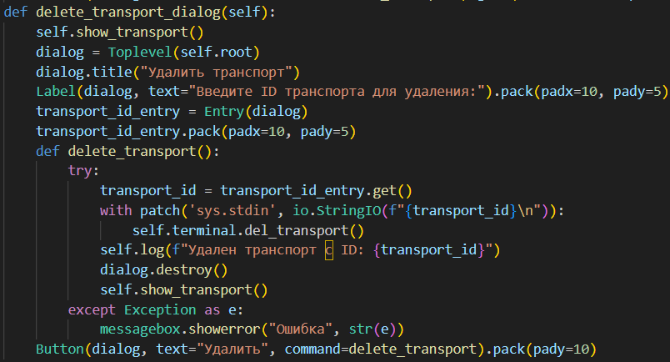
Рисунок 26 – Delete transport dialog
Вначале выводится в консоль приложения транспорт вместе с его id, а затем появляется новое окно для ввода id для удаления. По такому же принципу, что и в предыдущем методе, создаётся локальная функция для передачи ввода пользователя и вывода в терминал при помощи StringIO и др.
На рисунке 27 представлен метод создания заявки.
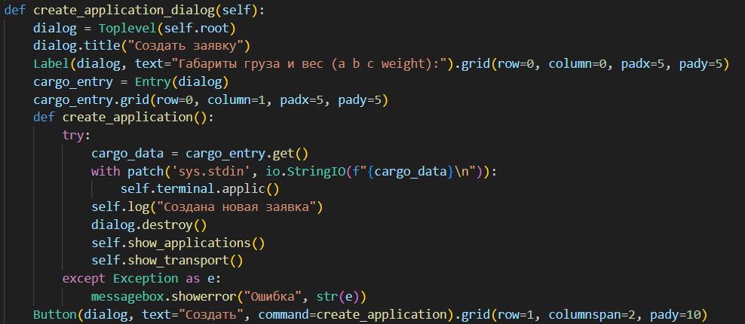
Рисунок 27 – Create application dialog
Вначале метод создаёт новое окно с полем для ввода габаритов груза. Далее создаётся локальная функция, которая при помощи StringIO перенаправляет ввод и вывод, как в методах выше. Заканчивается всё кнопкой “создать”, которая как раз вызывает функцию.
Последний метод – удаление заявки – представлен на рисунке 28.
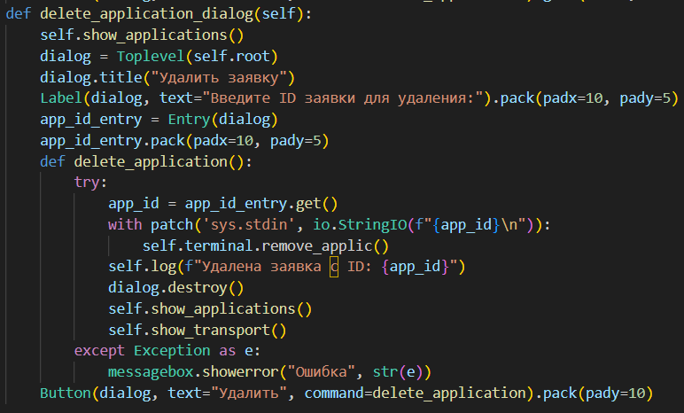
Рисунок 28 – delete application dialog
Устроен аналогично предыдущим методам.
На рисунке 29 представлена схема базы данных.
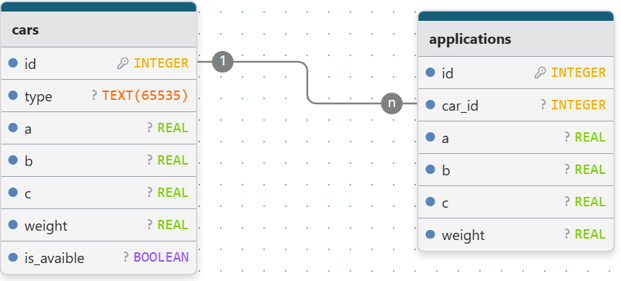
Рисунок 29 – Схема базы данных

ЗАКЛЮЧЕНИЕ
В ходе выполнения данной работы были улучшены навыки работы с классами, базой данных, графическим интерфейсом – теми знаниями, которые были получены в ходе всего семестра. В ходе работы цель достигнута – было создано простое приложение для менеджмента грузового транспорта.

